回転の種類
進む方向によって絵を左右反転したり、 絵の向きはそのままで進む方向を変えることができます。
ビューアを開き「画像」カテゴリを表示させると、 回転の種類 という項目があります。
- 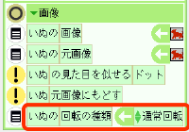
通常回転の文字の上でボタンを押すと、 「通常回転」、「回転しない」、「左右反転」、「上下反転」 が選べるのがわかります。
- 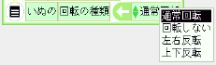

通常回転
進む方向に応じて絵も回転します。

回転しない
進む方向が変わっても絵の向きを変えない。
「回す」を使うなどして「向き」の値を変えると、 進行方向は変わりますが、絵の向きは変わりません。

左右反転
進行方向により絵が「左右反転」します。
この後「回す」を使うなどして、「向き」の値を調整します。
- 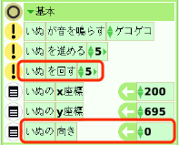
元の向きがこれだとします。
- 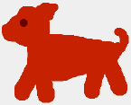
「向き」の値は -179 ～ 180 の範囲で表わされます。 -179より小さくなったり、180より大きくなったときは、 この範囲内に変換されます。
「向き」の値が 0 ～ 180 の範囲のときは、絵は元の向きで表示されます。
「向き」の値が -179 ～ -1 の範囲のときは、絵は反転されて表示されます。
- 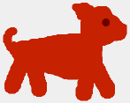

上下反転
左右反転と同様。
「向き」の値が -90 ～ 90 の範囲のときは、絵は元の向きで表示されます。
「向き」の値が -179 ～ -91, 91 ～ 180 の範囲のときは、絵は反転されて表示されます。

